Logo Portal

**INICIAR SESION**

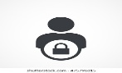

**Máquinas y Herramientas**

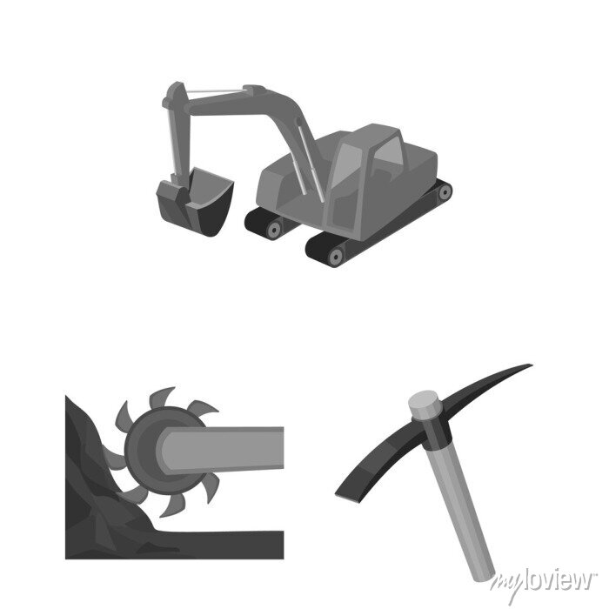

**Chat en vivo**

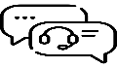

Logo Portal



**VENEZUELA**

**USUARIO**



**EMPRESA**

**Máquinas y Herramientas**



**Máquinas y Herramientas**



**Atrás**

**Nombre del proveedor…**

**Buscar**

Subcategorías

**Categoría 3**

Subcategorías

**Categoría 5**

Subcategorías

En desarrollo

En desarrollo

En desarrollo

Subcategorías

En desarrollo

En desarrollo

En desarrollo

En desarrollo

**Categoría 4**

**Categoría 2**

Subcategorías

**Instrumentación y Control**

**Primera Etapa Max. 1 mes**

**Segunda Etapa 2 Meses**

**Tercera Etapa 3 Meses**

En desarrollo

En desarrollo

En desarrollo

**Chat en vivo**



Logo Portal



**VENEZUELA**

**USUARIO**



**EMPRESA**

**Máquinas y Herramientas**





**Nombre del proveedor…**

**Buscar**

Atrás

Limpiar Filtro

Instrumentacion y Control

Subcategoria 1

1. Sensores

2 …………

3 ………...

4 ………...

5 ………...

6 ………...

**Chat en vivo**



Logo Portal



**VENEZUELA**

**USUARIO**



**EMPRESA**

**Máquinas y Herramientas**





**Nombre del proveedor…**

**Buscar**

Atrás

Limpiar Filtro

Instrumentacion y Control

Sensores

Subcategoria 2

1 ………...

2 ………...

3 ………...

4 Nivel

5 ………...

6 ………...

7 ………...

**Chat en vivo**



Logo Portal



**VENEZUELA**

**USUARIO**



**EMPRESA**

**Máquinas y Herramientas**





**Nombre del proveedor…**

**Buscar**

Atrás

Limpiar Filtro

Instrumentacion y Control

Sensores

Nivel

-Marca

-País origen de la marca

-Ninguna

Preferencia para la búsqueda

**Chat en vivo**



Logo Portal



**VENEZUELA**

**USUARIO**



**EMPRESA**

**EMPRESA**

**Máquinas y Herramientas**





**Nombre del proveedor…**

**Buscar**

Atrás

Limpiar Filtro

Instrumentacion y Control

Sensores

Nivel

-Marca

-País origen de la marca

-Ninguna

Preferencia para la búsqueda

-No se ubicó entre las opciones registradas

Marca:

**Confirmar selecciòn**

**Enviar solicitud por soporte**

**Chat en vivo**



Logo Portal



**VENEZUELA**

**USUARIO**



**EMPRESA**

**Máquinas y Herramientas**





**Nombre del proveedor…**

**Buscar**

Atrás

Limpiar Filtro

Instrumentacion y Control

Sensores

Nivel

-Marca

-País origen de la marca

-Ninguna

Preferencia para la búsqueda

Pais de Origen:

-No se ubicó entre las opciones registradas

**Confirmar selecciòn**

**Enviar solicitud por soporte**

**Chat en vivo**



Logo Portal



**VENEZUELA**

**USUARIO**



**EMPRESA**

**Máquinas y Herramientas**





**Nombre del proveedor…**

**Buscar**

Atrás

Limpiar Filtro

Instrumentacion y Control

Sensores

Nivel

-Marca

-País origen de la marca

-Ninguna

Preferencia para la búsqueda

Pais de Origen:

-No se ubicó entre las opciones registradas

Marca:

**Confirmar selecciòn**

**Enviar solicitud por soporte**

Logo Portal



**VENEZUELA**

**USUARIO**



**EMPRESA**

**Máquinas y Herramientas**





**Nombre del proveedor…**

**Buscar**

Atrás

Limpiar Filtro

Instrumentacion y Control

Sensores

Nivel

-Marca

-País origen de la marca

-Ninguna

Preferencia para la búsqueda

**Procesar**

**Chat en vivo**



Logo Portal



**VENEZUELA**

**USUARIO**



**EMPRESA**

**Máquinas y Herramientas**





**Nombre del proveedor…**

**Buscar**

**Búsqueda Avanzada**

**Ubicación de proveedores**

**Actividad comercial**

**Resultados encontrados 256**

Atrás

Limpiar Filtro

Instrumentacion y Control

**Mesuin**

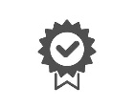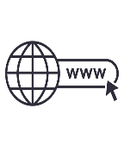

D

C

S



**Perfil del Proveedor**

**Mesuin**



D

C

S



**Perfil del Proveedor**

Sensores

Nivel

Preferencia para la búsqueda

Marca:

**Procesar**

+ Todos

Estado

+ Todos

Municipio

**Filtrar**

-Distribuidor Aurorizado

-Todos

-Ninguno

Tipo de empresa

-Email corporativo

-Página web

-Todos

-Ninguno

Especializado en el sector

Mostrar empresa con…

-En proceso

-Verificado por mg

-Verificado por un tercero

-Todos

-Ninguno

Verificacion del Proveedor

**Filtrar**

**Chat en vivo**

